МАДОУ № 241 детский сад комбинированного вида

«Академия детства»

Консультация для родителей.

«9 мая – фундамент воспитания патриотизма и любви к Родине».

Автор - составитель:

воспитатель средней группы «Смешарики»

Луконенко Наталья Анатольевна.

Кемерово 2015

«Дело воспитания такое важное и такое святое, именно святое дело. Здесь сеются семена благоденствия или несчастья миллионов соотечественников, здесь раскрывается завеса будущего нашей родины».

К.Д. Ушинский

«Мы не выживем физически, если погибнем духовно».

Д.С .Лихачев

Родина.… Казалось бы, для каждого человека это понятие заключает в себя простой и понятный смысл. Родина — это мама, место, где ты родился, большие акации во дворе дома, которые посадил когда-то отец. За что мы любим еѐ? Для многих такой вопрос покажется странным. За то, что родились на этой земле. За то, что она дала нам родную речь, с детства близкие образы родной природы, рассказы о предках и героических событиях, самобытную ни на какую другую непохожую культуру, неповторимый менталитет как образ мысли и образец поведения в отношении к соотечественникам и миру, чувство защищенности от единства «Мы». Так разве любовь к Родине — не естественное почти генетическое чувство? И нужно ли воспитывать патриотизм в подрастающих поколениях? Когда ребенок растет в естественной патриотической среде, с детства видит проявления патриотических чувств в окружении близких людей, понимает проблемы своей Родины, осмысливает ее достижения, участвует в ее созидании, его отношение к Родине — безальтернативно — он растет патриотом. А если этого нет? Если среда перестала быть естественно- патриотической: поруган язык, пересмотрена и осмеяна история, утвердилось неуважительное отношение к старшим — тем, кто воевал и создавал то, что мы сегодня эксплуатируем? Если не высокие социальные смыслы служения Отечеству, а лишь естественно-природные (животные) потребности стали движущей силой действий большинства сограждан? Тогда — Отечество в опасности и воспитывать патриотов необходимо!

Именно дошкольный возраст – благоприятный период воспитания патриотизма и любви к Родине. В детские годы закладывается фундамент личности, поэтому задача педагогов и родителей не только развивать у детей познавательные способности, умение мыслить и анализировать, но и донести до них важные исторические моменты нашей истории. Поводом для начала такой работы может как раз стать праздник Дня Победы. Как же доступно детям объяснить, что такое День Победы? Почему мы так свято к нему относимся? Почему это радостный праздник со слезами на глазах? Почему нам нельзя его забывать?

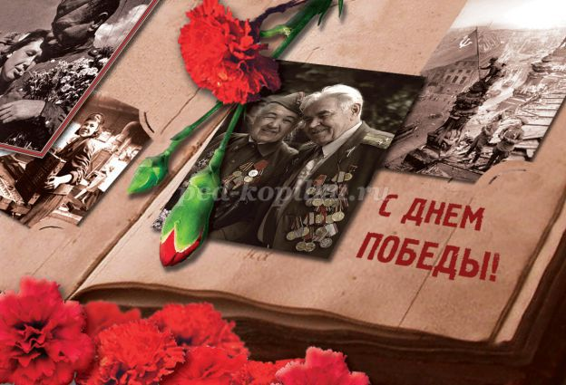

Для многих 9 мая - День Победы является одним из самых почитаемых праздников. В этом году будет 70 лет со дня Великой Победы – победы нашей страны над фашистской Германией. А что знают наши дети о событии, которое изменило судьбу всего мира? Что для них означает дата 9 мая и как сегодняшним родителям рассказывать детям о Великой Отечественной войне?

Очень хорошо, если ребенку заранее рассказать историю этого праздника, как в годы Великой Отечественной войны враг в лице фашистской Германии принес много горя нашему народу. Завоеватели убивали жителей городов и сел, не щадили ни женщин, ни детей, сжигали их дома, морили голодом. Весь народ в те годы поднялся на защиту Родины. Страшной, трудной была эта война, много людей погибло за 4 года. Но наша армия победила врага, который принес столько бед, прогнала его из нашей страны. День, когда закончилась война – 9 мая 1945 года. И тех пор это святой праздник для каждого жителя нашей страны

Но нужно помнить, что ознакомление ребенка с этим праздником нельзя начинать с простых исторических фактов и назидания, что это нужно знать, помнить и ценить. Это маленькие дети, их нельзя заставить любить и чувствовать. Тут необходимо выйти на уровень чувств. Ребенку интереснее узнать историю, если она начнется с истории его прабабушек, прадедушек, которые принимали участие в войне или были свидетелями. Легче воспринимается то, что ближе и роднее.

Можно рассмотреть фотографии в семейном альбоме, а потом, как закрепление сказанного, вместе пойти на праздничное мероприятие, возложить цветы к памятнику павшим воинам, постоять у Вечного огня, вручить цветы ветеранам, пришедшим на этот праздник. Яркие события останутся в памяти ребенка. Конечно, за один раз, два и три невозможно рассказать о войне, чтобы ребенок понял значимость победы. Это нужно рассказывать ребенку не один год. И не только перед праздником. История семьи, рассматривание семейного архива, чтение художественной литературы, прослушивание песен о мире и войне – это то, о чем не следует забывать. Понятие «победа» для ребенка должно состоять в том, что люди победили войну, потому что защищали свою страну и хотели жить в мире. За мир часто приходится воевать. Часто мир приходит благодаря тем, кто не жалеет своей жизни ради своих близких, детей и мы всегда в долгу перед ними. В нашем дошкольном учреждении педагоги уделяют много внимания беседам с детьми о тех годах, мы читаем стихи, рассказы о военной поре, проводим торжественные мероприятия. Совместно с родителями дети изготавливают поделки, посвященные празднику Победы. Это наше общее дело - воспитать граждан страны, которые помнят свою историю и вырастут достойной сменой!



Список литературы:

1.http://bam-bim.ru/article/234--l--r.html Патриотическое воспитание дошкольников Ахметова Г.И.

# 2. http://festival.1september.ru/articles/607047/Программа по патриотическому воспитанию: "Растим патриотов России"

3. <http://www.moi-detsad.ru/konsultac/konsultac2741.html>

4. Детям о Великой Победе / Казаков А. П., Шорыгина Т. А., - М., 2007.

5. Дни воинской славы / Зацепина М. Б., М., - 2008.